Resolución del Pleno del Instituto de Transparencia, Acceso a la Información Pública y Protección de Datos Personales del Estado de México y Municipios, con domicilio en Metepec, Estado de México, de fecha diez de abril de dos mil diecinueve.

VISTO el expediente formado con motivo del recurso de revisión 01132/INFOEM/IP/RR/2019, promovido por la C. XXXXX XXXX X, en lo sucesivo LA RECURRENTE, en contra de la respuesta del Sistema Municipal para el Desarrollo Integral de la Familia de Tecámac, en lo sucesivo EL SUJETO OBLIGADO, se procede a dictar la presente resolución con base en lo siguiente:

RESULTANDO

I. En fecha cinco de febrero de enero de dos mil diecinueve, LA RECURRENTE presentó a través del Sistema de Acceso a la Información Mexiquense, en lo subsecuente EL SAIMEX ante EL SUJETO OBLIGADO, la solicitud de acceso a la información pública, a la que se le asignó el número de expediente 00006/DIFTECAMAC/IP/2019, mediante la cual requirió:

“TODOS LOS RECIBOS DE NOMINA DE LA PRIMERA Y SEGUNDA QUINCENA DEL 2019 DE LOS SERVIDORES PÚBLICOS DE DIF TECAMAC.” (Sic)

MODALIDAD DE ENTREGA: Vía SAIMEX.

II. De las constancias que obran en EL SAIMEX, se advierte que en fecha veintiséis de febrero de dos mil diecinueve, el Responsable de la Unidad de Transparencia del SUJETO OBLIGADO dio respuesta a la solicitud de información, ajuntando para ello el siguiente oficio:
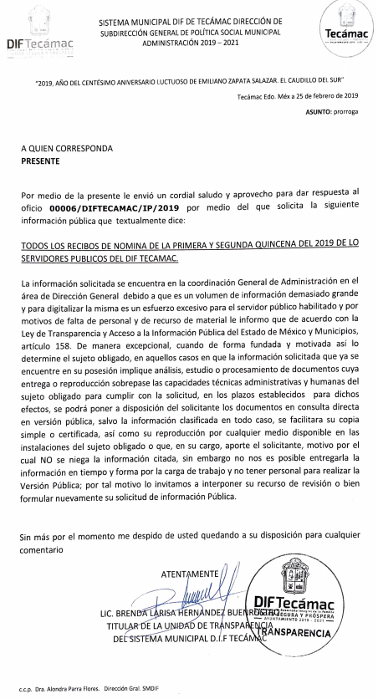
III. Inconforme con la respuesta, el veintisiete de febrero de dos mil diecinueve, LA RECURRENTE interpuso el recurso de revisión objeto del presente estudio, el cual fue registrado en EL SAIMEX y se le asignó el número de expediente 01132/INFOEM/IP/RR/2019, en el que señaló como acto impugnado y como razones o motivos de inconformidad lo siguiente:

“NO FUNDAMENTAN LA FALTA DE RESPUESTA, Y ES UNA MENTIRA QUE EL VOLUMEN NO LO SOPORTE EL SISTEMA, EN LA ADMINISTRACIÓN PASADA SOLICITÉ LOS RECIBOS DE NÓMINA Y ME LOS MANDARON TODOS CON OFICIO Y ACTA DE RESPUESTA Y ESTA GENTE AHORA RESPONSABLE NO ENTREGA NADA DE INFORMACIÓN, EXIJO LA RESPUESTA A MI SOLICITUD YA QUE ESTOY EN MI DERECHO, A TODAS LUCES SE NOTA EL ACTO DE CORRUPTOS INEPTOS QUE NO QUIEREN DAR INFORMACIÓN, SOLICITO AL INFOEM SANCIONAR AL SERVIDOR PÚBLICO QUE ME NEGO LA INFORMACIÓN.” (Sic)

IV. El veintisiete de febrero de dos mil diecinueve, el recurso de que se trata se envió electrónicamente al Instituto de Transparencia, Acceso a la Información Pública y Protección de Datos Personales del Estado de México y Municipios y con fundamento en el artículo 185, fracción I de la Ley de Transparencia y Acceso a la Información Pública del Estado de México y Municipios, se turnó, a través del SAIMEX, a la Comisionada EVA ABAID YAPUR, a efecto de decretar su admisión o desechamiento.

V. De las constancias del expediente electrónico del SAIMEX, se advierte que en fecha seis de marzo de dos mil diecinueve, se acordó la admisión a trámite del recurso de revisión que nos ocupa, así como la integración del expediente respectivo, mismo que se puso a disposición de las partes, para que en un plazo máximo de siete días hábiles conforme a lo dispuesto por el artículo 185 de la Ley de Transparencia y Acceso a la Información Pública del Estado de México y Municipios, manifestaran lo que a su derecho conviniera, a efecto de presentar pruebas y alegatos; así como para que EL SUJETO OBLIGADO rindiera su Informe Justificado.

VI. Conforme a las constancias del SAIMEX se desprende que atento a lo dispuesto en el artículo 185 de la Ley de Transparencia y Acceso a la Información Pública del Estado de México y Municipios, dentro del término legalmente concedido a LA RECURRENTE, ésta no realizó manifestación alguna, ni presentó pruebas o alegatos, así como tampoco EL SUJETO OBLIGADO rindió su Informe Justificado, tal y como se aprecia en la siguiente imagen:
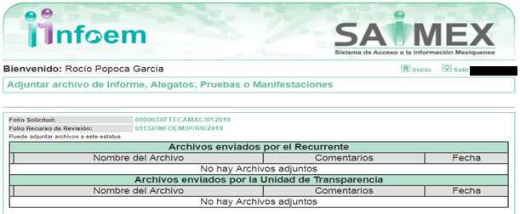
VII. En fecha diecinueve de marzo de dos mil diecinueve, se notificó a las partes el Acuerdo de Cierre de Instrucción en los siguientes términos:

VIII. Con fundamento en el artículo 185, fracción VIII de la Ley de Transparencia y Acceso a la Información Pública del Estado de México y Municipios, se remitió el expediente a efecto de que la Comisionada EVA ABAID YAPUR formule y presente al Pleno el proyecto de resolución correspondiente; y

CONSIDERANDO

PRIMERO. Competencia. Este Instituto de Transparencia, Acceso a la Información Pública y Protección de Datos Personales del Estado de México y Municipios, es competente para conocer y resolver el presente recurso, conforme a lo dispuesto en los artículos 6, Letra A de la Constitución Política de los Estados Unidos Mexicanos; 5, párrafos vigésimo, vigésimo primero y vigésimo segundo, fracciones IV y V de la Constitución Política del Estado Libre y Soberano de México; 1, 2, fracción II, 13, 29, 36, fracciones I y II, 176, 178, 179, 181, párrafo tercero y 185 de la Ley de Transparencia y Acceso a la Información Pública del Estado de México y Municipios; y 9, fracciones I y XXIV y 11 del Reglamento Interior del Instituto de Transparencia, Acceso a la Información Pública y Protección de Datos Personales del Estado de México y Municipios; toda vez que se trata de un recurso de revisión interpuesto por una Ciudadana en términos de la Ley de la materia.

SEGUNDO. Interés. El recurso de revisión fue interpuesto por parte legítima, en atención a que se presentó por LA RECURRENTE, quien es la misma persona que formuló la solicitud de acceso a la información pública al SUJETO OBLIGADO.

TERCERO. Oportunidad. El recurso de revisión fue interpuesto dentro del plazo de quince días hábiles contados a partir del día siguiente al en que LA RECURRENTE tuvo conocimiento de la respuesta impugnada, tal y como lo prevé el artículo 178 de la Ley de Transparencia y Acceso a la Información Pública del Estado de México y Municipios, que establece:

“Artículo 178. El solicitante podrá interponer, por sí mismo o a través de su representante, de manera directa o por medios electrónicos, recurso de revisión ante el Instituto o ante la Unidad de Transparencia que haya conocido de la solicitud dentro de los quince días hábiles, siguientes a la fecha de la notificación de la respuesta.
A falta de respuesta del sujeto obligado, dentro de los plazos establecidos en esta Ley, a una solicitud de acceso a la información pública, el recurso podrá ser interpuesto en cualquier momento, acompañado con el documento que pruebe la fecha en que presentó la solicitud.
En el caso de que se interponga ante la Unidad de Transparencia, ésta deberá remitir el recurso de revisión al Instituto a más tardar al día siguiente de haberlo recibido.”

En efecto, atendiendo a que EL SUJETO OBLIGADO notificó la respuesta a la solicitud de información pública el veintiséis de febrero de dos mil diecinueve; en consecuencia, el plazo de quince días hábiles que el artículo 178 de la ley de la materia otorga a LA RECURRENTE para presentar el recurso de revisión, transcurrió del veintisiete de febrero al veintiuno de marzo de dos mil diecinueve, sin contemplar en el cómputo los días dos, tres, nueve, diez, dieciséis y diecisiete de marzo de dos mil diecinueve, por corresponder a sábados y domingos, considerados como días inhábiles; en términos del artículo 3, fracción X de la Ley de Transparencia y Acceso a la Información Pública del Estado de México y Municipios; así como, los días uno y dieciocho de marzo de dos mil diecinueve, por ser considerados como días no laborables, en términos del Calendario Oficial de este Instituto, publicado en el Periódico Oficial del Estado Libre y Soberano de México “Gaceta del Gobierno”, el diecinueve de diciembre del año dos mil dieciocho.

En ese tenor, si el recurso de revisión que nos ocupa, se interpuso el veintisiete de febrero de dos mil diecinueve, éste se encuentra dentro de los márgenes temporales previstos en el citado precepto legal y, por tanto, se considera oportuno.

CUARTO. Procedibilidad. Esta Ponencia considera importante abordar el análisis de los requisitos de procedibilidad del recurso de revisión, así el artículo 180 de la Ley de Transparencia y Acceso a la Información Pública del Estado de México y Municipios, que establece lo siguiente:

“Artículo 180. El recurso de revisión contendrá:
I. El sujeto obligado ante la cual se presentó la solicitud;
II. El nombre del solicitante que recurre o de su representante y, en su caso, del tercero interesado, así como la dirección o medio que señale para recibir notificaciones;
III. El número de folio de respuesta de la solicitud de acceso;
IV. La fecha en que fue notificada la respuesta al solicitante o tuvo conocimiento del acto reclamado, o de presentación de la solicitud, en caso de falta de respuesta;
V. El acto que se recurre;
VI. Las razones o motivos de inconformidad;
VII. La copia de la respuesta que se impugna y, en su caso, de la notificación correspondiente, en el caso de respuesta de la solicitud; y
VIII. Firma del recurrente, en su caso, cuando se presente por escrito, requisito sin el cual se dará trámite al recurso.
Adicionalmente, se podrán anexar las pruebas y demás elementos que considere procedentes someter a juicio del Instituto.
En ningún caso será necesario que el particular ratifique el recurso de revisión interpuesto.
En caso de que el recurso se interponga de manera electrónica no será indispensable que contengan los requisitos establecidos en las fracciones II, IV, VII y VIII.”
(Énfasis añadido)

En principio, de una interpretación del artículo transcrito se observan los requisitos que deberán contener los recursos de revisión; sobre el particular, de la revisión del expediente electrónico del SAIMEX se desprende que la parte solicitante y ahora LA RECURRENTE, en ejercicio de su derecho de acceso a la información pública, no proporcionó su nombre completo para que sea identificado, ya que, indicó como apellido materno “M”, por lo que no se tiene certeza sobre su identidad, lo que en estricto sentido, provoca que no se colmen los requisitos establecidos en el citado artículo 180 de la Ley de Transparencia.

Empero lo anterior, debe destacarse que el artículo 15 de Ley de Transparencia y Acceso a la Información Pública del Estado de México y Municipios prevé que, toda persona tendrá acceso a la información sin necesidad de acreditar interés alguno o justificar su utilización, de lo que se infiere que para el ejercicio del derecho de acceso a la información pública, el nombre no es un requisito sine qua non para que los particulares ejerzan el derecho de acceso a la información pública, pues por el contrario la Ley de la materia prevé en su artículo 155, párrafo segundo la posibilidad de que las solicitudes de información sean anónimas, al utilizar un nombre incompleto o, inclusive un seudónimo.

Correlativo a ello, cabe mencionar que los artículos 6, Apartado A, fracciones III y IV de la Constitución Política de los Estados Unidos Mexicanos y 5 párrafos vigésimo, vigésimo primero y vigésimo segundo, fracciones I, III, IV y V de la Constitución Política del Estado Libre y Soberano de México, garantizan el ejercicio del derecho de acceso a la información pública, toda vez que disponen que toda persona sin necesidad de acreditar interés alguno o justificar su utilización, tendrá acceso gratuito a la información pública; preceptos cuyo texto y sentido literal es el siguiente:

Constitución Política de los Estados Unidos Mexicanos
“Artículo 6o. La manifestación de las ideas no será objeto de ninguna inquisición judicial o administrativa, sino en el caso de que ataque a la moral, la vida privada o los derechos de terceros, provoque algún delito, o perturbe el orden público; el derecho de réplica será ejercido en los términos dispuestos por la ley. El derecho a la información será garantizado por el Estado.
Toda persona tiene derecho al libre acceso a información plural y oportuna, así como a buscar, recibir y difundir información e ideas de toda índole por cualquier medio de expresión.
Para efectos de lo dispuesto en el presente artículo se observará lo siguiente:
A. Para el ejercicio del derecho de acceso a la información, la Federación, los Estados y el Distrito Federal, en el ámbito de sus respectivas competencias, se regirán por los siguientes principios y bases:
I. Toda la información en posesión de cualquier autoridad, entidad, órgano y organismo de los Poderes Ejecutivo, Legislativo y Judicial, órganos autónomos, partidos políticos, fideicomisos y fondos públicos, así como de cualquier persona física, moral o sindicato que reciba y ejerza recursos públicos o realice actos de autoridad en el ámbito federal, estatal y municipal, es pública y sólo podrá ser reservada temporalmente por razones de interés público y seguridad nacional, en los términos que fijen las leyes. En la interpretación de este derecho deberá prevalecer el principio de máxima publicidad. Los sujetos obligados deberán documentar todo acto que derive del ejercicio de sus facultades, competencias o funciones, la ley determinará los supuestos específicos bajo los cuales procederá la declaración de inexistencia de la información.
II. La información que se refiere a la vida privada y los datos personales será protegida en los términos y con las excepciones que fijen las leyes.
III. Toda persona, sin necesidad de acreditar interés alguno o justificar su utilización, tendrá acceso gratuito a la información pública, a sus datos personales o a la rectificación de éstos.
IV. Se establecerán mecanismos de acceso a la información y procedimientos de revisión expeditos que se sustanciarán ante los organismos autónomos especializados e imparciales que establece esta Constitución.
V. Los sujetos obligados deberán preservar sus documentos en archivos administrativos actualizados y publicarán, a través de los medios electrónicos disponibles, la información completa y actualizada sobre el ejercicio de los recursos públicos y los indicadores que permitan rendir cuenta del cumplimiento de sus objetivos y de los resultados obtenidos.
VI. Las leyes determinarán la manera en que los sujetos obligados deberán hacer pública la información relativa a los recursos públicos que entreguen a personas físicas o morales.
VII. La inobservancia a las disposiciones en materia de acceso a la información pública será sancionada en los términos que dispongan las leyes.
VIII. La Federación contará con un organismo autónomo, especializado, imparcial, colegiado, con personalidad jurídica y patrimonio propio, con plena autonomía técnica, de gestión, capacidad para decidir sobre el ejercicio de su presupuesto y determinar su organización interna, responsable de garantizar el cumplimiento del derecho de acceso a la información pública y a la protección de datos personales en posesión de los sujetos obligados en los términos que establezca la ley.
…
La ley establecerá aquella información que se considere reservada o confidencial.”

Constitución Política del Estado Libre y Soberano de México

“Artículo 5. …
El derecho a la información será garantizado por el Estado. La ley establecerá las previsiones que permitan asegurar la protección, el respeto y la difusión de este derecho.
Para garantizar el ejercicio del derecho de transparencia, acceso a la información pública y protección de datos personales, los poderes públicos y los organismos autónomos, transparentarán sus acciones, en términos de las disposiciones aplicables, la información será oportuna, clara, veraz y de fácil acceso.
Este derecho se regirá por los principios y bases siguientes:
I. Toda la información en posesión de cualquier autoridad, entidad, órgano y organismos de los Poderes Ejecutivo, Legislativo y Judicial, órganos autónomos, partidos políticos, fideicomisos y fondos públicos estatales y municipales, así como del gobierno y de la administración pública municipal y sus organismos descentralizados, asimismo de cualquier persona física, jurídica colectiva o sindicato que reciba y ejerza recursos públicos o realice actos de autoridad en el ámbito estatal y municipal, es pública y sólo podrá ser reservada temporalmente por razones previstas en la Constitución Política de los Estados Unidos Mexicanos de interés público y seguridad, en los términos que fijen las leyes. En la interpretación de este derecho deberá prevalecer el principio de máxima publicidad. Los sujetos obligados deberán documentar todo acto que derive del ejercicio de sus facultades, competencias o funciones, la ley determinará los supuestos específicos bajo los cuales procederá la declaración de inexistencia de la información.
II. La información referente a la intimidad de la vida privada y la imagen de las personas será protegida a través de un marco jurídico rígido de tratamiento y manejo de datos personales, con las excepciones que establezca la ley reglamentaria.
III. Toda persona, sin necesidad de acreditar interés alguno o justificar su utilización, tendrá acceso gratuito a la información pública, a sus datos personales o a la rectificación de éstos.
IV. Se establecerán mecanismos de acceso a la información y procedimientos de revisión expeditos que se sustanciarán ante el organismo autónomo especializado e imparcial que establece esta Constitución.
V. Los procedimientos de acceso a la información pública, de acceso, corrección y supresión de datos personales, así como los recursos de revisión derivados de los mismos, podrán tramitarse por medios electrónicos, a través de un sistema automatizado que para tal efecto establezca la ley reglamentaria y el organismo autónomo garante en el ámbito de su competencia. Las resoluciones que correspondan a estos procedimientos se sistematizarán para favorecer su consulta.”
(Énfasis añadido)

Por otra parte, del contenido del artículo 1 de la Constitución Política de los Estados Unidos Mexicanos, se destaca lo siguiente:

“Artículo 1o. En los Estados Unidos Mexicanos todas las personas gozarán de los derechos humanos reconocidos en esta Constitución y en los tratados internacionales de los que el Estado Mexicano sea parte, así como de las garantías para su protección, cuyo ejercicio no podrá restringirse ni suspenderse, salvo en los casos y bajo las condiciones que esta Constitución establece.
Las normas relativas a los derechos humanos se interpretarán de conformidad con esta Constitución y con los tratados internacionales de la materia favoreciendo en todo tiempo a las personas la protección más amplia.
Todas las autoridades, en el ámbito de sus competencias, tienen la obligación de promover, respetar, proteger y garantizar los derechos humanos de conformidad con los principios de universalidad, interdependencia, indivisibilidad y progresividad. En consecuencia, el Estado deberá prevenir, investigar, sancionar y reparar las violaciones a los derechos humanos, en los términos que establezca la ley.”
(Énfasis añadido)

En esa virtud, de una interpretación sistemática, armónica y progresiva del derecho humano de acceso a la información pública se reitera que toda persona, sin necesidad de acreditar interés alguno o justificar su utilización, deberá tener acceso a la información pública, es decir, dicho derecho fundamental exime a quien lo ejerce, de acreditar su legitimación en la causa o su interés en el asunto, lo que permite la posibilidad de que inclusive, la solicitud de acceso a la información pueda ser anónima o no contener un nombre que identifique al solicitante o que permita tener certeza sobre su identidad.

Robustece lo anterior, el Criterio 6/2014 del entonces Instituto Federal de Acceso a la Información y Protección de Datos (IFAI), ahora INAI, el cual se reproduce para una mayor referencia:

“Acceso a información gubernamental. No debe condicionarse a que el solicitante acredite su personalidad, demuestre interés alguno o justifique su utilización. De conformidad con lo dispuesto en los artículos 6o., apartado A, fracción III de la Constitución Política de los Estados Unidos Mexicanos, y 1º, 2º, 4º y 40 de la Ley Federal de Transparencia y Acceso a la Información Pública Gubernamental, la respuesta a una solicitud de acceso a información y entrega de la misma, no debe estar condicionada a que el particular acredite su personalidad, demuestre interés alguno o justifique su utilización, en virtud de que los sujetos obligados no deben requerir al solicitante mayores requisitos que los establecidos en la Ley. En este sentido, las dependencias y entidades, sólo deberán asegurarse de que, en su caso, se haya cubierto el pago de reproducción y envío de la información, mediante la exhibición del recibo correspondiente.”

En ese orden de ideas, se estima que el requerimiento relativo al nombre como presupuesto de procedibilidad, podría limitar el ejercicio del derecho de acceso a la información pública, debido a que, el hecho de solicitar la identificación de LA RECURRENTE a través de dicho dato personal, en ciertos extremos se equipara a una exigencia acerca de su interés o justificación de su utilización, lo que materialmente haría nugatorio un derecho fundamental.

Aunado a ello, para el estudio de la materia sobre la que se resuelve el presente recurso de revisión, resulta intrascendente conocer el nombre de la persona que lo hubiere promovido, en virtud de que tanto la Constitución Federal, como la Constitución Política del Estado Libre y Soberano de México, reconocen la prerrogativa de los individuos para que no resulte necesario la acreditación de un interés o justificar la utilización de la información, por lo que resulta ocioso realizar dicho análisis, en la inteligencia de que se limitaría el ejercicio de un derecho humano, como el derecho de acceso a la información pública, por una cuestión procedimental.

Asimismo, se estima que el requisito relativo al nombre de LA RECURRENTE no constituye un presupuesto indispensable de procedibilidad de los recursos de revisión, en términos de los artículos 25 de la Convención Americana de Derechos Humanos, 1 párrafos segundo y tercero, 6 apartado A, fracciones III y IV de la Constitución Política de los Estados Unidos Mexicanos y 5, párrafo vigésimo segundo de la Constitución Política del Estado Libre y Soberano de México, debido a que el acceso a la información pública es un derecho humano que no requiere legitimación en la causa, sino que únicamente basta con que se encuentre legitimado en el procedimiento de recurso de revisión, circunstancia que se acredita en las constancias electrónicas del expediente, de las que se desprende que LA RECURRENTE, es la misma persona que realizó la solicitud de acceso a la información pública que ahora se impugna.

En adición a lo anterior, el propio artículo 180 en su último párrafo establece que cuando el recurso se interponga de manera electrónica no será indispensable que contenga determinados requisitos, entre ellos, el nombre de LA RECURRENTE, por lo que en el presente caso, al haber sido presentado el recurso de revisión vía SAIMEX, dicho requisito resulta innecesario.

QUINTO. Estudio y resolución del asunto. Una vez determinada la vía sobre la que versará el presente recurso y previa revisión del expediente electrónico formado en EL SAIMEX, con motivo de la solicitud de información y del recurso a que da origen, es conveniente analizar si la respuesta del SUJETO OBLIGADO cumple con los requisitos y procedimientos del derecho de acceso a la información pública.

Primeramente, se precisa que se obvia el análisis de la competencia por parte del SUJETO OBLIGADO, para generar, administrar o poseer la información solicitada, dado que éste ha asumido la misma, en razón de que en su respuesta admitió contar con dicha información.

En efecto, el hecho de que EL SUJETO OBLIGADO haya asumido contar con la información pública solicitada, acepta que la genera, posee y administra, en ejercicio de sus funciones de derecho público, motivo por el cual se actualiza el supuesto jurídico, previsto en el artículo 12 de la Ley de Transparencia y Acceso a la Información Pública del Estado de México y Municipios.

“Artículo 12. Quienes generen, recopilen, administren, manejen, procesen, archiven o conserven información pública serán responsables de la misma en los términos de las disposiciones jurídicas aplicables.
Los sujetos obligados sólo proporcionarán la información pública que se les requiera y que obre en sus archivos y en el estado en que ésta se encuentre. La obligación de proporcionar información no comprende el procesamiento de la misma, ni el presentarla conforme al interés del solicitante; no estarán obligados a generarla, resumirla, efectuar cálculos o practicar investigaciones.”

Así, el estudio de la naturaleza jurídica de la información, tiene por objeto determinar si ésta la genera, posee o administra EL SUJETO OBLIGADO; sin embargo, en aquellos casos en que éste la asume, a nada práctico nos conduciría su estudio, ya que se insiste, dicha información, fue admitida por el mismo; por lo que, la genera, posee y administra, en ejercicio de sus funciones de derecho público, motivo por el cual, se actualiza el supuesto jurídico, previsto en el artículo 12 de la Ley de la materia, anteriormente referido.

Una vez precisado lo anterior, se procede a analizar las documentales que integran el expediente electrónico, a fin de determinar si con la información remitida por parte del SUJETO OBLIGADO mediante respuesta, se colma el derecho de acceso a la información; atento a ello, es conveniente recordar que la particular requirió los recibos de nómina de la primer y segunda quincena de dos mil diecinueve.

En respuesta a la solicitud de acceso a la información pública, EL SUJETO OBLIGADO, medularmente informó lo señalado en el Resultando II y que se tiene por reproducido en el presente apartado en obvio de repeticiones innecesarias.

Siendo así que, ante la respuesta otorgada por EL SUJETO OBLIGADO, la particular interpuso el recurso de revisión que nos ocupa, en el que señaló como acto impugnado y motivos de inconformidad los citados en el Resultando III de la presente resolución, que en obvio de repeticiones innecesarias se tienen como si a la letra se insertaren; sin embargo, este Instituto en uso de la facultad que tiene para ejercer la suplencia de la queja a favor de LA RECURRENTE, precisa que las razones o motivos de inconformidad en el presente recurso lo constituye el cambio de modalidad realizado por EL SUJETO OBLIGADO, ello conforme a los artículos 13 y 181 de la Ley de la Materia.

Bajo ese orden de ideas y de las constancias que obran en el expediente electrónico del SAIMEX, se advierte que LA RECURRENTE fue omisa en realizar manifestaciones o presentar pruebas que a su derecho conviniera, asimismo, EL SUJETO OBLIGADO omitió rendir el Informe Justificado correspondiente.

Una vez precisado lo anterior, es importante referir que los argumentos referidos por EL SUJETO OBLIGADO, son infundados para realizar el cambio de modalidad en la entrega de la información solicitada por LA RECURRENTE, por lo tanto, dicha situación implica un incumplimiento a los principios de transparencia, ya que no se proporcionó la información que requería la particular en la modalidad que ésta señaló que se le entregara.

Lo anterior es así, pues los Lineamientos para la Recepción, Trámite y Resolución de las Solicitudes de Acceso a la Información, así como de los Recursos de Revisión que deberán observar los Sujetos Obligados por la Ley de Transparencia y Acceso a la Información Pública del Estado de México y Municipios, publicados en el Periódico Oficial “Gaceta del Gobierno” del Estado de México, el treinta de octubre de dos mil ocho, disponen:

“CINCUENTA Y CUATRO.- De acuerdo a lo dispuesto por el párrafo segundo del artículo 48 de la Ley, la información podrá ser entregada vía electrónica a través del SICOSIEM.
Es obligación del responsable de la Unidad de Información verificar que los archivos electrónicos que contengan la información entregada, se encuentra agregada al SICOSIEM.
En caso de que el responsable de la Unidad de Información no pueda agregar al SICOSIEM los archivos electrónicos que contengan la información por motivos técnicos, debe avisar de inmediato al Instituto, a través del correo electrónico institucional, además de comunicarse vía telefónica de inmediato a efecto de que reciba el apoyo técnico correspondiente.
La Dirección de Sistemas e Informática del Instituto, debe llevar un registro de incidencias en el cual se asienten todas las llamas referentes al apoyo técnico para agregar los archivos electrónicos al SICOSIEM.
La omisión por parte del responsable de la Unidad de Información del procedimiento antes descrito presume la negativa de la entrega de la Información.
Cuando la información no pueda ser remitida vía electrónica, se deberá fundar y motivar la resolución respectiva, explicando en todo momento las causas que impiden el envío de la información de forma electrónica.
En el supuesto de que la información sea puesta a disposición del solicitante la Unidad de Información deberá señalar en su respuesta, con toda claridad el lugar en donde se permitirá el acceso a la información, así como en los días y horas hábiles precisadas en la resolución respectiva. En este supuesto, la disposición o entrega de la información se realizará mediante el formato de recepción de información pública.
El formato mencionado deberá estar agregado al expediente electrónico de la solicitud de información pública, en el estatus respectivo.”
(Enfasis añadido).

Es así que, los Sujetos Obligados deben respetar la forma seleccionada por LA RECURRENTE para la entrega de la información, por lo que si éste eligió el SAIMEX, el responsable de la Unidad de Transparencia debió agregar los archivos electrónicos que contengan la información requerida en dicho sistema y sólo en caso de imposibilidad técnica, y previo aviso a este Instituto, puede optarse por cambiar la modalidad de entrega.
Esto es, el Titular de la Unidad de Transparencia debe entregar los documentos solicitados en la modalidad elegida por la particular; y sólo en caso de que no sea técnicamente posible hacer la entrega en forma electrónica, EL SUJETO OBLIGADO debe fundar y motivar la respuesta en la que se le hará saber al solicitante las causas que impiden el envío de la información de forma electrónica; además, se impone la obligación de avisar de inmediato a este Instituto, a través del correo electrónico institucional y comunicarse vía telefónica a efecto de que reciba el apoyo técnico correspondiente.

Siendo que, en el presente caso EL SUJETO OBLIGADO no dio avisó alguno o se comunicó con este Instituto para manifestar la imposibilidad técnica para proporcionar la información en la modalidad requerida, tal y como fue corroborado por esta Ponencia al solicitar a la Directora de Informática de este Órgano Garante, vía correo electrónico, el informe respecto a si existió algún reporte de incidencias por parte de EL SUJETO OBLIGADO, como se observa en la imagen del correo en mención:


Siendo así que en la misma fecha, la Directora de Informática de este Instituto de Transparencia, Acceso a la Información Pública y Protección de Datos Personales del Estado de México y Municipios, notificó a esta Ponencia que no existió ningún reporte de incidencias por parte de EL SUJETO OBLIGADO, como se aprecia en la siguiente imagen:
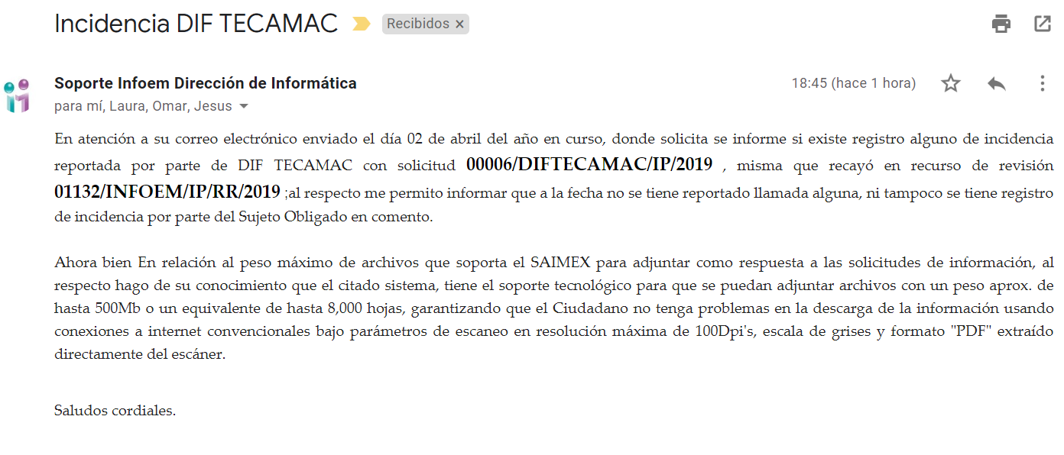
Por lo tanto, al no haber reportado EL SUJETO OBLIGADO ninguna incidencia para adjuntar a su respuesta la información solicitada por LA RECURRENTE, se actualiza la hipótesis legal contenida en el artículo 179, fracción VIII de la Ley de Transparencia y Acceso a la Información Pública del Estado de México y Municipios, referente a la notificación, entrega o puesta a disposición de información en una modalidad o formato distinto al solicitado; ello, en virtud de que con las manifestaciones esgrimidas por EL SUJETO OBLIGADO en su respuesta, no se colma el requisito legal de fundar y motivar el cambio de modalidad en la entrega de la información, ni la imposibilidad técnica para digitalizar la información y agregarla al SAIMEX.
A mayor abundamiento, debemos tener presente que a la fecha de la presente resolución EL SUJETO OBLIGADO ya debe contar con la información digitalizada, pues dentro de los informes mensuales que los Sistemas Municipales para el Desarrollo Integral de la Familia, tienen la obligación de entregar al Órgano Superior de Fiscalización, se tiene contemplado precisamente la presentación de los comprobantes fiscales digitales por internet (CFDI) los cuales corresponden a los recibos de nómina solicitados por la particular, los cuales forma parte integrante del disco 4 correspondiente a “Información de Nómina”, tal como lo refieren los Lineamientos para la Entrega del Informe Mensual Municipal 2019, visibles en la página oficial de dicho Órgano, tal y como se muestra en las siguientes imágenes:

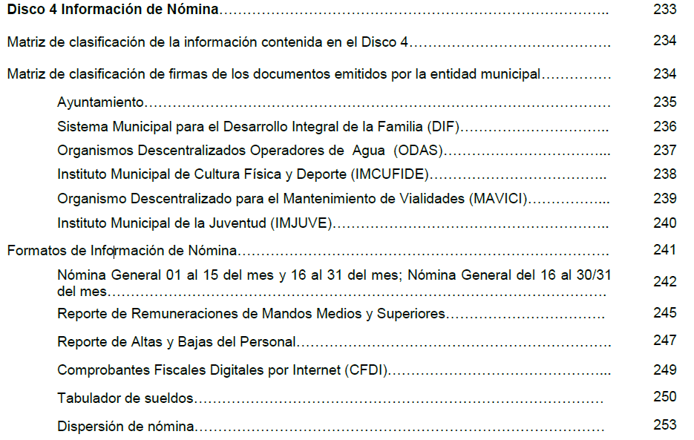
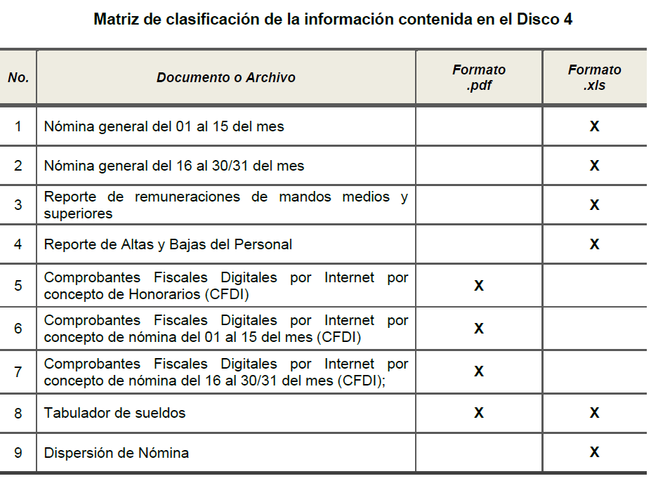
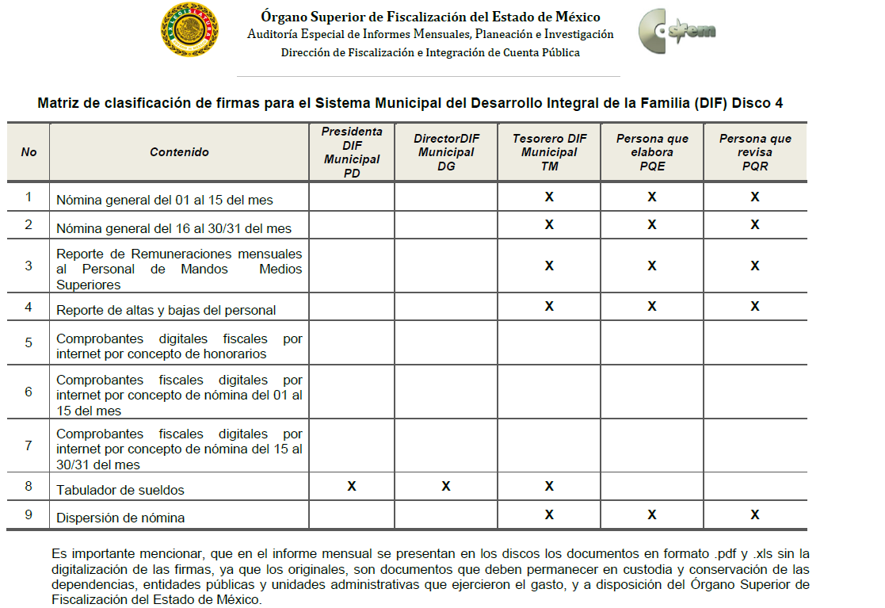

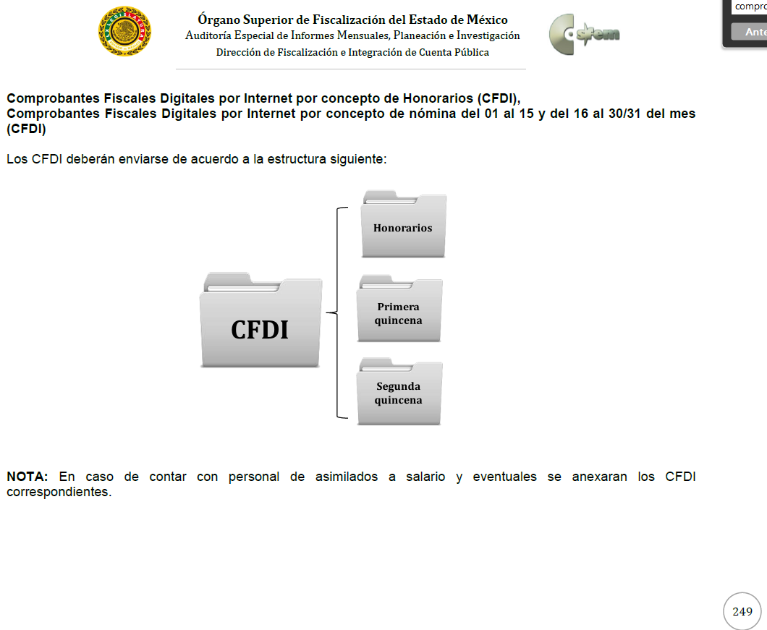

Una vez expuesto lo anterior, se tiene que en el asunto que se resuelve EL SUJETO OBLIGADO en ningún momento avisó o se comunicó con este Instituto para manifestar la imposibilidad técnica para proporcionar la información en la modalidad requerida, por tanto, no se colma el requisito legal de fundar y motivar el cambio de modalidad de entrega, ni la imposibilidad técnica para digitalizar la información y agregarla al SAIMEX.

Ahora bien, no debe perderse de vista que el particular al momento de presentar su solicitud refirió que requería la primera y segunda quincena del año dos mil diecinueve; es decir, la correspondiente a la primera y segunda quincena de dos mil diecinueve.

Por lo anterior, resulta dable REVOCAR la respuesta del SUJETO OBLIGADO y ordenarle a este haga entrega a LA RECURRENTE, vía EL SAIMEX, en versión pública los recibos de nómina de todos los servidores públicos, correspondientes a la primera y segunda quincena de dos mil diecinueve, es decir, de enero de dos mil diecinueve.

Ahora bien, no se omite comentar que de que los documentos de los cuales se ordena su entrega, deberán ser entregados en versión pública; pues, el derecho de acceso a la información pública tiene como limitante el respeto a la intimidad y a la vida privada de las personas, es por ello que este Instituto debe cuidar que los datos personales que obren en poder de los Sujetos Obligados sean protegidos y únicamente se den a conocer aquéllos que abonen a la rendición de cuentas y a la transparencia en el ejercicio de las atribuciones que tienen conferidas. De este modo, en armonía entre los principios constitucionales de máxima publicidad y de protección de datos personales, la ley permite la elaboración de versiones públicas en las que se suprima aquella información relacionada con la vida privada de los particulares

En ese sentido, sólo podrán ser testados los datos que actualicen las hipótesis normativas previstas en dicho precepto legal, y deberá procederse a su clasificación mediante las formalidades de Ley, es decir, que el Comité de Transparencia del SUJETO OBLIGADO emita el Acuerdo de Clasificación correspondiente debidamente fundado y motivado, en el cual se sustente la versión pública, misma que deberá cumplir cabalmente con las formalidades previstas en el precepto antes referido, así como con los numerales aplicables de los LINEAMIENTOS GENERALES EN MATERIA DE CLASIFICACIÓN Y DESCLASIFICACIÓN DE LA INFORMACIÓN, ASÍ COMO PARA LA ELABORACIÓN DE VERSIONES PÚBLICAS, publicados en el Diario Oficial de la Federación en fecha 15 de abril de 2016, mediante Acuerdo del Consejo Nacional del Sistema Nacional de Transparencia, Acceso a la Información Pública y Protección de Datos Personales.

Así, respecto de los documentos que EL SUJETO OBLIGADO ha de entregar en versión pública, se deberá omitir, eliminar o suprimir la información personal de los servidores públicos, como Registro Federal de Contribuyentes, Clave Única de Registro de Población, Clave del Instituto de Seguridad Social del Estado de México y Municipios, los descuentos que se realicen por pensión alimenticia o deducciones estrictamente personales o de cualquier índole siempre que, no se encuentren relacionados con los impuestos o las cuotas por seguridad social, número de cuenta o cualquier otro dato que ponga en riesgo la vida, seguridad y salud de dichas personas.

En el caso específico de la nómina solicitada, obran datos que son considerados confidenciales, cuyo acceso debe ser restringido, los cuales deben testarse al momento de la elaboración de versiones públicas, como es el caso del Registro Federal de Contribuyentes (RFC), la Clave Única de Registro de Población (CURP), la Clave de cualquier tipo de seguridad social (ISSEMYM, u otros), así como, los préstamos o descuentos que se le hagan al servidor público.

Por cuanto hace al Registro Federal de Contribuyentes de las personas físicas, constituye un dato personal, ya que se genera con caracteres alfanuméricos obtenidos a partir del nombre en mayúsculas sin acentos ni diéresis y la fecha de nacimiento de cada persona; es decir la primera letra del apellido paterno; seguida de la primera letra Vocal del primer apellido; seguida de la primera letra del segundo apellido y por último la primera letra del nombre, posterior la fecha de nacimiento año/mes/día y finalmente la homoclave; la cual, para su obtención es necesario acreditar personalidad, fecha de nacimiento entre otros con documentos oficiales.

Al respecto, es aplicable el Criterio 19/17 de la Segunda Época, emitido por el Instituto Nacional de Transparencia, Acceso a la Información y Protección de Datos Personales, que dice:

“Registro Federal de Contribuyentes (RFC) de personas físicas. El RFC es una clave de carácter fiscal, única e irrepetible, que permite identificar al titular, su edad y fecha de nacimiento, por lo que es un dato personal de carácter confidencial.
Resoluciones:
• RRA 0189/17. Morena. 08 de febrero de 2017. Por unanimidad. Comisionado Ponente Joel Salas Suárez.
• RRA 0677/17. Universidad Nacional Autónoma de México. 08 de marzo de 2017. Por unanimidad. Comisionado Ponente Rosendoevgueni Monterrey Chepov.
• RRA 1564/17. Tribunal Electoral del Poder Judicial de la Federación. 26 de abril de 2017. Por unanimidad. Comisionado Ponente Oscar Mauricio Guerra Ford.” (Sic)
(Énfasis añadido)

De lo anterior, se desprende que el Registro Federal de Contribuyentes se vincula al nombre de su titular, permitiendo identificar la edad de la persona y fecha de nacimiento, determinando la identificación de dicha persona para efectos fiscales, por lo que éste constituye un dato personal que concierne a una persona física identificada e identificable en términos de los artículos 3, fracción IX de la Ley de Transparencia y Acceso a la Información Pública del Estado de México y Municipios y 4, fracción XI de la Ley de Protección de Datos Personales en Posesión de Sujetos Obligados del Estado de México y Municipios.

Por cuanto hace a la Clave Única de Registro de Población, constituye un dato personal, ya que tiene como finalidad registrar a cada una de las personas que integran la población del país, con los datos que permitan certificar y acreditar fehacientemente su identidad, la cual servirá para identificarla de manera individual.

Lo anterior, tiene sustento en los artículos 86 y 91 de la Ley General de Población, la cual señala lo siguiente:

“Artículo 86. El Registro Nacional de Población tiene como finalidad registrar a cada una de las personas que integran la población del país, con los datos que permitan certificar y acreditar fehacientemente su identidad.
Artículo 91. Al incorporar a una persona en el Registro Nacional de Población, se le asignará una clave que se denominará Clave Única de Registro de Población. Esta servirá para registrarla e identificarla en forma individual.”
(Énfasis añadido)

Ahora bien, la Clave Única de Registro de Población, está integrada de 18 elementos representados por letras y números, que se generan a partir de los datos contenidos en un documento probatorio de identidad (acta de nacimiento, carta de naturalización o documento migratorio), la cual se integra de la primera letra del apellido paterno; seguida de la primera letra Vocal del primer apellido; seguida de la primera letra del segundo apellido y por último la primera letra del nombre; fecha de nacimiento año/mes/día; sexo; Entidad Federativa de nacimiento; consonantes internas del nombre y apellidos; un diferenciador de homonimia y siglo; y un digito verificador, que garantizan la correcta integración.

Al respecto, el Instituto Nacional de Transparencia, Acceso a la Información y Protección de Datos Personales (INAI), a través del Criterio 18/17 de la Segunda Época, señala literalmente lo siguiente:

“Clave Única de Registro de Población (CURP). La Clave Única de Registro de Población se integra por datos personales que sólo conciernen al particular titular de la misma, como lo son su nombre, apellidos, fecha de nacimiento, lugar de nacimiento y sexo. Dichos datos, constituyen información que distingue plenamente a una persona física del resto de los habitantes del país, por lo que la CURP está considerada como información confidencial.
Resoluciones:
• RRA 3995/16. Secretaría de la Defensa Nacional. 1 de febrero de 2017. Por unanimidad. Comisionado Ponente Rosendoevgueni Monterrey Chepov.
• RRA 0937/17. Senado de la República. 15 de marzo de 2017. Por unanimidad. Comisionada Ponente Ximena Puente de la Mora.
• RRA 0478/17. Secretaría de Relaciones Exteriores. 26 de abril de 2017. Por unanimidad. Comisionada Ponente Areli Cano Guadiana.” (Sic)
(Énfasis añadido)

De lo anterior, se desprende que la Clave Única de Registro de Población, se encuentra vinculada al nombre y apellidos de la persona, permitiendo identificar fecha y lugar de nacimiento, así como el sexo; datos que únicamente le atañen a su titular, por lo que, ésta constituye un dato personal que concierne a una persona física identificada e identificable en términos de los artículos 2, fracción II de la Ley de Transparencia y Acceso a la Información Pública del Estado de México y Municipios y 4, fracción XI de la Ley de Protección de Datos Personales en Posesión de Sujetos Obligados del Estado de México y Municipios.

Por cuanto hace a la Clave de cualquier tipo de seguridad social (ISSEMYM, u otros), está integrado por una secuencia de números con los que se identifica a los trabajadores que cubren las cuotas respectivas, asimismo, lo identifica con la fuente de trabajo; por lo que al ser una clave de identificación de los trabajadores, constituye información confidencial, dato que únicamente le atañe al servidor público, por lo constituye un dato personal que concierne a una persona física identificada e identificable en términos de los artículos 2, fracción II de la Ley de Transparencia y Acceso a la Información Pública del Estado de México y Municipios y 4, fracción XI de la Ley de Protección de Datos Personales en Posesión de Sujetos Obligados del Estado de México y Municipios.

Respecto de los préstamos o descuentos de carácter personal, éstos no deben tener relación con la prestación del servicio; es decir, son confidenciales los préstamos o descuentos que se le hagan a la persona en los que no se involucren instituciones públicas, en virtud de no favorecer en la transparencia y rendición de cuentas, sino, por el contrario con ello se violentaría la protección de información confidencial, porque incide en la intimidad de un individuo identificado.

Por su parte, el artículo 84 de la Ley del Trabajo de los Servidores Públicos del Estado y Municipios, señala:

“ARTICULO 84. Sólo podrán hacerse retenciones, descuentos o deducciones al sueldo de los servidores públicos por concepto de:
I. Gravámenes fiscales relacionados con el sueldo;
II. Deudas contraídas con las instituciones públicas o dependencias por concepto de anticipos de sueldo, pagos hechos con exceso, errores o pérdidas debidamente comprobados;
III. Cuotas sindicales;
IV. Cuotas de aportación a fondos para la constitución de cooperativas y de cajas de ahorro, siempre que el servidor público hubiese manifestado previamente, de manera expresa, su conformidad;
V. Descuentos ordenados por el Instituto de Seguridad Social del Estado de México y Municipios, con motivo de cuotas y obligaciones contraídas con éste por los servidores públicos;
VI. Obligaciones a cargo del servidor público con las que haya consentido, derivadas de la adquisición o del uso de habitaciones consideradas como de interés social;
VII. Faltas de puntualidad o de asistencia injustificadas;
VIII. Pensiones alimenticias ordenadas por la autoridad judicial; o
IX. Cualquier otro convenido con instituciones de servicios y aceptado por el servidor público.
El monto total de las retenciones, descuentos o deducciones no podrá exceder del 30% de la remuneración total, excepto en los casos a que se refieren las fracciones IV, V y VI de este artículo, en que podrán ser de hasta el 50%, salvo en los casos en que se demuestre que el crédito se concedió con base en los ingresos familiares para hacer posible el derecho constitucional a una vivienda digna, o se refieran a lo establecido en la fracción VIII de este artículo, en que se ajustará a lo determinado por la autoridad judicial.”
(Énfasis añadido)

Derivado de lo anterior, la ley establece claramente cuáles son esos descuentos o gravámenes que directamente se relacionan con las obligaciones adquiridas como servidores públicos y aquéllos que únicamente inciden en su vida privada. De este modo, descuentos por pensiones alimenticias o créditos adquiridos con instituciones privadas o públicas pero que fueron contraídas en forma individual, son información que debe clasificarse como confidencial.

Por ende, EL SUJETO OBLIGADO debe testar los datos confidenciales, sin pasar por alto que la clasificación respectiva tiene que cumplirse a través de la forma y formalidades que la Ley impone; es decir, mediante Acuerdo debidamente fundado y motivado, en términos de los numerales 49, fracción VIII y 132, fracciones II y III de la Ley de Transparencia y Acceso a la Información Pública del Estado de México y Municipios, así como los numerales Segundo, fracción XVIII, y del Cuarto al Décimo Primero de los Lineamientos Generales en materia de Clasificación y Desclasificación de la Información, así como para la elaboración de Versiones Públicas, que literalmente expresan:

Ley de Transparencia y Acceso a la Información Pública del Estado de México y Municipios

“Artículo 49. Los Comités de Transparencia tendrán las siguientes atribuciones:
VIII. Aprobar, modificar o revocar la clasificación de la información;
Artículo 132. La clasificación de la información se llevará a cabo en el momento en que:
…
II. Se determine mediante resolución de autoridad competente; o
III. Se generen versiones públicas para dar cumplimiento a las obligaciones de transparencia previstas en esta Ley.”

Lineamientos Generales en materia de Clasificación y Desclasificación de la Información

“Segundo.- Para efectos de los presentes Lineamientos Generales, se entenderá por:
XVIII. Versión pública: El documento a partir del que se otorga acceso a la información, en el que se testan partes o secciones clasificadas, indicando el contenido de éstas de manera genérica, fundando y motivando la reserva o confidencialidad, a través de la resolución que para tal efecto emita el Comité de Transparencia.

Cuarto. Para clasificar la información como reservada o confidencial, de manera total o parcial, el titular del área del sujeto obligado deberá atender lo dispuesto por el Título Sexto de la Ley General, en relación con las disposiciones contenidas en los presentes lineamientos, así como en aquellas disposiciones legales aplicables a la materia en el ámbito de sus respectivas competencias, en tanto estas últimas no contravengan lo dispuesto en la Ley General.
Los sujetos obligados deberán aplicar, de manera estricta, las excepciones al derecho de acceso a la información y sólo podrán invocarlas cuando acrediten su procedencia.

Quinto. La carga de la prueba para justificar toda negativa de acceso a la información, por actualizarse cualquiera de los supuestos de clasificación previstos en la Ley General, la Ley Federal y leyes estatales, corresponderá a los sujetos obligados, por lo que deberán fundar y motivar debidamente la clasificación de la información ante una solicitud de acceso o al momento en que generen versiones públicas para dar cumplimiento a las obligaciones de transparencia, observando lo dispuesto en la Ley General y las demás disposiciones aplicables en la materia.

Sexto. Los sujetos obligados no podrán emitir acuerdos de carácter general ni particular que clasifiquen documentos o expedientes como reservados, ni clasificar documentos antes de que se genere la información o cuando éstos no obren en sus archivos.
La clasificación de información se realizará conforme a un análisis caso por caso, mediante la aplicación de la prueba de daño y de interés público.

Séptimo. La clasificación de la información se llevará a cabo en el momento en que:
I. Se reciba una solicitud de acceso a la información;
II. Se determine mediante resolución de autoridad competente, o
III. Se generen versiones públicas para dar cumplimiento a las obligaciones de transparencia previstas en la Ley General, la Ley Federal y las correspondientes de las entidades federativas.
Los titulares de las áreas deberán revisar la clasificación al momento de la recepción de una solicitud de acceso a la información, para verificar si encuadra en una causal de reserva o de confidencialidad.

Octavo. Para fundar la clasificación de la información se debe señalar el artículo, fracción, inciso, párrafo o numeral de la ley o tratado internacional suscrito por el Estado mexicano que expresamente le otorga el carácter de reservada o confidencial.
Para motivar la clasificación se deberán señalar las razones o circunstancias especiales que lo llevaron a concluir que el caso particular se ajusta al supuesto previsto por la norma legal invocada como fundamento.
En caso de referirse a información reservada, la motivación de la clasificación también deberá comprender las circunstancias que justifican el establecimiento de determinado plazo de reserva.
Tratándose de información clasificada como confidencial respecto de la cual se haya determinado su conservación permanente por tener valor histórico, ésta conservará tal carácter de conformidad con la normativa aplicable en materia de archivos.
Los documentos contenidos en los archivos históricos y los identificados como históricos confidenciales no serán susceptibles de clasificación como reservados.

Noveno. En los casos en que se solicite un documento o expediente que contenga partes o secciones clasificadas, los titulares de las áreas deberán elaborar una versión pública fundando y motivando la clasificación de las partes o secciones que se testen, siguiendo los procedimientos establecidos en el Capítulo IX de los presentes lineamientos.

Décimo. Los titulares de las áreas, deberán tener conocimiento y llevar un registro del personal que, por la naturaleza de sus atribuciones, tenga acceso a los documentos clasificados. Asimismo, deberán asegurarse de que dicho personal cuente con los conocimientos técnicos y legales que le permitan manejar adecuadamente la información clasificada, en los términos de los Lineamientos para la Organización y Conservación de Archivos.
En ausencia de los titulares de las áreas, la información será clasificada o desclasificada por la persona que lo supla, en términos de la normativa que rija la actuación del sujeto obligado.

Décimo primero. En el intercambio de información entre sujetos obligados para el ejercicio de sus atribuciones, los documentos que se encuentren clasificados deberán llevar la leyenda correspondiente de conformidad con lo dispuesto en el Capítulo VIII de los presentes lineamientos.”
(Énfasis Añadido)

Es importante referir que, EL SUJETO OBLIGADO deberá seguir el procedimiento legal establecido para su clasificación, esto es, que su Comité de Transparencia emita un Acuerdo de Clasificación que cumpla con las formalidades previstas, antes citadas que lo sustente, en el que se expongan los fundamentos y razones que llevaron a la autoridad a testar, suprimir o eliminar datos de dicho soporte documental, ya que el no hacerlo, implica que lo entregado no es legal ni formalmente una versión pública, sino más bien una documentación ilegible, incompleta o tachada; pues no señalar las razones por las que no se aprecian determinados datos, ya sea porque se testan o suprimen, deja al solicitante en estado de incertidumbre, al no conocer o comprender porque no aparecen en la documentación respectiva, es decir, si no se exponen de manera puntual las razones de ello se estaría violentando desde un inicio el derecho de acceso a la información del solicitante.

En consecuencia, el Pleno de este Instituto, en términos de lo dispuesto en el artículo 186, fracción III de la Ley de Transparencia y Acceso a la Información Pública del Estado de México y Municipios, determina REVOCAR la respuesta proporcionada por EL SUJETO OBLIGADO.

Ahora bien, respecto de las manifestaciones realizadas por LA RECURRENTE como razones o motivos de inconformidad, consistentes en “…A TODAS LUCES SE NOTA EL ACTO DE CORRUPTOS INEPTOS QUE NO QUIEREN DAR INFORMACIÓN”; al respecto, este Órgano Garante, advierte que dicha manifestación es subjetiva, ya que refieren actos que no son posibles advertir en las constancias que integran el expediente del recurso de revisión actuado, por ende se trata de afirmaciones unilaterales realizadas por LA RECURRENTE en el ejercicio de su derecho a la libertad de expresión, empero improcedentes, pues del artículo 36 de la Ley de la materia, no se desprende que este Instituto tenga facultades para pronunciarse sobre las mismas; atento a ello, este Órgano Garante considera que los motivos de inconformidad son parcialmente fundados.

Finalmente, por cuanto hace a las manifestaciones realizadas por LA RECURRENTE en las razones o motivo de inconformidad, consistente en “…SOLICITO AL INFOEM SANCIONAR AL SERVIDOR PÚBLICO QUE ME NEGO LA INFORMACIÓN…”; al respecto, el Pleno de este Órgano Garante y de conformidad con el artículo 190 de la Ley de Transparencia y Acceso a la Información Pública del Estado de México y Municipios, ordena se de vista al Titular de la Contraloría Interna y Órgano de Control y Vigilancia de este Instituto a fin de que en ejercicio de sus funciones determine lo conducente.

Así, con fundamento en lo prescrito en los artículos 5, párrafos vigésimo, vigésimo primero y vigésimo segundo, fracciones IV y V de la Constitución Política del Estado Libre y Soberano de México; 2, fracción II, 9, 29, 36, fracciones I y II, 176, 178, 179, 181, 185, fracción I, 186 y 188 de la Ley de Transparencia y Acceso a la Información Pública del Estado de México y Municipios, este Pleno:

RESUELVE

PRIMERO. Resultan parcialmente fundadas las razones o motivos de inconformidad planteadas por LA RECURRENTE en términos del Considerando QUINTO de esta Resolución.

SEGUNDO. Se REVOCA la respuesta proporcionada por EL SUJETO OBLIGADO y se ordena atienda la solicitud de información 00006/DIFTECAMAC/IP/2019, en términos del Considerando QUINTO y, haga entrega a LA RECURRENTE, vía SAIMEX, en versión pública, lo siguiente:

“Los recibos de nómina de todos los servidores públicos adscritos al Sistema Municipal para el Desarrollo Integral de la Familia de Tecámac, correspondientes a la primera y segunda quincena de enero de 2019.

Debiendo notificar a LA RECURRENTE el Acuerdo de Clasificación de la información que emita en su caso el Comité de Transparencia con motivo de la versión pública.”

TERCERO. Notifíquese al Titular de la Unidad de Transparencia del SUJETO OBLIGADO, para que conforme a los artículos 186, último párrafo y 189, párrafo segundo de la Ley de Transparencia y Acceso a la Información Pública del Estado de México y Municipios, dé cumplimiento a lo ordenado dentro del plazo de diez días hábiles, debiendo informar a este Instituto en un plazo de tres días hábiles siguientes sobre el cumplimiento dado a la presente resolución.

CUARTO. Notifíquese a LA RECURRENTE la presente resolución.

QUINTO. Hágase del conocimiento a LA RECURRENTE que de conformidad con lo establecido en el artículo 196 de la Ley de Transparencia y Acceso a la Información Pública del Estado de México y Municipios, podrá impugnarla vía Juicio de Amparo en los términos de las leyes aplicables.
ASÍ LO RESUELVE, POR UNANIMIDAD DE VOTOS, EL PLENO DEL INSTITUTO DE TRANSPARENCIA, ACCESO A LA INFORMACIÓN PÚBLICA Y PROTECCIÓN DE DATOS PERSONALES DEL ESTADO DE MÉXICO Y MUNICIPIOS, CONFORMADO POR LOS COMISIONADOS ZULEMA MARTÍNEZ SÁNCHEZ; EVA ABAID YAPUR; JOSÉ GUADALUPE LUNA HERNÁNDEZ CON AUSENCIA JUSTIFICADA; JAVIER MARTÍNEZ CRUZ Y LUIS GUSTAVO PARRA NORIEGA; EN LA DÉCIMA CUARTA SESIÓN ORDINARIA CELEBRADA EL DIEZ DE ABRIL DE DOS MIL DIECINUEVE, ANTE EL SECRETARIO TÉCNICO DEL PLENO, ALEXIS TAPIA RAMÍREZ.
Zulema Martínez Sánchez
Comisionada Presidenta
(RÚBRICA)
Eva Abaid Yapur  Comisionada  (RÚBRICA) | Ausencia Justificada  José Guadalupe Luna Hernández  Comisionado
Javier Martínez Cruz  Comisionado  (RÚBRICA) | Luis Gustavo Parra Noriega  Comisionado  (RÚBRICA)
Alexis Tapia Ramírez
Secretario Técnico del Pleno
(RÚBRICA)

Esta hoja corresponde a la resolución de diez de abril de dos mil diecinueve, emitida en el recurso de revisión número 01132/INFOEM/IP/RR/2019.
ATU/RPG

https://www.osfem.gob.mx/04_Normatividad/doc/Normatividad/2019/19.-LineamInfMensualMpal_2019.pdf,

